２０２２年春季親睦ゴルフコンペ表彰式

同ネット６９の末松様・芝本様・篠田様と前田会長　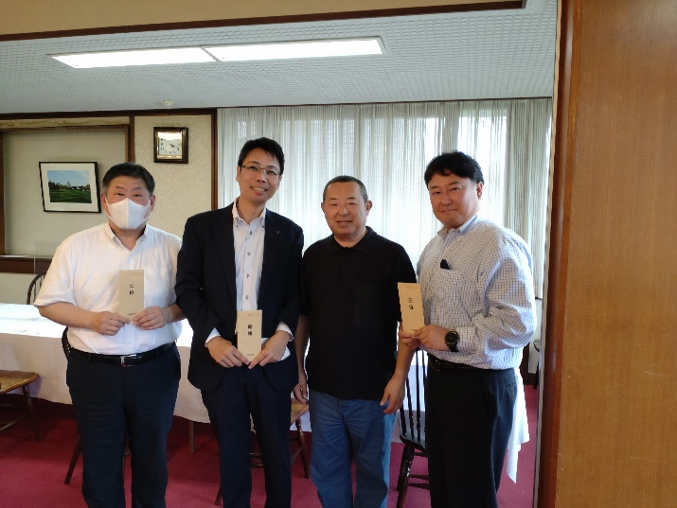

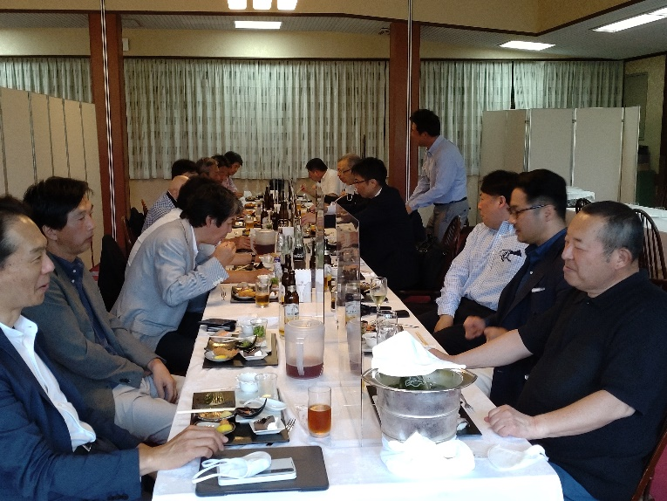　表彰式＆懇親

BestGross81の富田様のスイング　